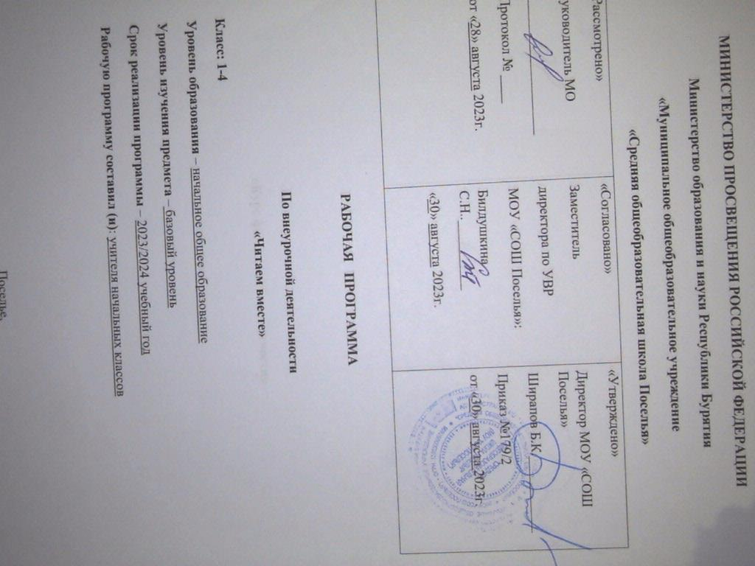

**Планируемые результаты освоения обучающимися программы внеурочной деятельности «Читаем вместе»**

В результате освоения программы формируются умения, соответствующие требованиям федерального государственного образовательного стандарта начального общего образования.

*Предметные умения:*

− осознавать значимость чтения для личного развития;

− формировать потребность в систематическом чтении;

− использовать разные виды чтения (ознакомительное, изучающее, выборочное, поисковое);

− уметь самостоятельно выбирать интересующую литературу;

− пользоваться справочными источниками для понимания и получения дополнительной информации.

*Регулятивные умения:* − уметь работать с книгой, пользуясь алгоритмом учебных действий;

− уметь самостоятельно работать с новым произведением;

− уметь работать в парах и группах, участвовать в проектной деятельности, литературных играх;

− уметь определять свою роль в общей работе и оценивать свои результаты.

*Познавательные учебные умения:*

− прогнозировать содержание книги до чтения, используя информацию из аппарата книги; − отбирать книги по теме, жанру и авторской принадлежности;

− ориентироваться в мире книг (работа с каталогом, с открытым библиотечным фондом); − составлять краткие аннотации к прочитанным книгам;

− пользоваться словарями, справочниками, энциклопедиями.

*Коммуникативные учебные умения*:

− участвовать в беседе о прочитанной книге, выражать своё мнение и аргументировать свою точку зрения;

− оценивать поведение героев с точки зрения морали, формировать свою этическую позицию;

− высказывать своё суждение об оформлении и структуре книги;

− участвовать в конкурсах чтецов и рассказчиков; − соблюдать правила общения и поведения в школе, библиотеке, дома и тд.

*Универсальные учебные действия*:

− находить книгу в открытом библиотечном фонде;

− выбирать нужную книгу по теме, жанру и авторской принадлежности;

− сравнивать книги одного автора разных лет издания по оформлению;

− формулировать и высказывать своё впечатление о прочитанной книге и героях;

− характеризовать книгу, определять тему и жанр, выбирать книгу на заданную тему;

− сравнивать книгу-сборник с книгой-произведением;

− слушать и читать книгу, понимать прочитанное;

− пользоваться аппаратом книги;

− овладевать правилами поведения в общественных местах (библиотеке);

− систематизировать по темам детские книги в домашней библиотеке. Тематическое наполнение, часовая нагрузка занятий отражены в учебно-тематическом плане

***Формы организации занятий:***

Основными формами занятий являются теоретические занятия, на которых ребята знакомятся с жизнью и творчеством наших или зарубежных писателей, художниками-иллюстраторами книг, отраслевой и справочной литературой.

Проводятся обсуждения прочитанного, викторины и литературные игры по книгам, занятие-диспут, занятие-спектакль, занятие-праздник, занятие-интервью, интегрированное занятие, конференция, устный журнал, конкурсы, выставки книг.

**Содержание программы**

**Из истории книги (6 ч)**

Письмо вчера и сегодня. Первые книги, первые библиотеки.

Библиотека царя Ашшурбанипала. Александрийская библиотека.

**Книги о природе и животных (10 ч.)**

К. Ушинский «Четыре желания», «Дети в роще», «Проказы старухи зимы».

Г. Скребицкий «Лесное эхо», «Носатик», «Четыре художника», «Митины друзья».

К. Паустовский «Барсучий нос», «Заячьи лапы», «Подарок».

Познавательные книги о природе, энциклопедии, справочники.

**Русские писатели – детям (20 ч.)**

Творчество К.Д. Ушинского, Ф.И. Тютчева, Н.Г. Гарина-Михайловского, В.М. Гаршина,

Н.Н. Носова, В.Д. Драгунского, А. Гайдара, И. Токмаковой, Г. Сапгира.

**Зарубежные писатели – детям (10 ч.)**

Творчество Д. Биссета, С. Лагерлеф, О. Пройслера, Д. Родари, Л. Баума, Д.Харриса.

**Хочу всё знать! (8 ч.)**

История вещей (вилы и вилка, зачем нужны пуговицы, история стекла, как утюг стал электрическим и т.д.)

Почему человек спит? Что мы знаем о сне? Для чего зеваем? и т.д.

История географических открытий (географические открытия Ф.Ф. Беллингаузена, М.П. Лазарева, Н.Н. Миклухо-Маклая, Н.М. Пржевальского)

Где язык у бабочки? Любят ли кошки сладкое? У кого нос на усиках?

**Удивительный мир открытий (6 ч.)**

Великие путешественники (о Христофоре Колумбе, Васко да Гама, пирате Френсисе Дрейке, Джеймсе Куке).

История техники (о телеграфе, об автомобиле, вертолете, часах без стрелок)

Ян Лари «Необыкновенные приключения Карика и Вали».

**Веселая переменка (7 ч.)**

Произведения М. Зощенко, В. Голявкина, В. Медведева. В. Катаева, Л. Давыдычева

**Заключительное занятие (1ч.)**

Подведение итогов.

«Почитай-ка! Угадай-ка!» (литературная викторина)

**Тематическое планирование (68 часов)**

|  |  |  |  |
| --- | --- | --- | --- |
| № | Тема занятия | Количество часов | Приблизительные сроки прохождения |
| 1 | Из истории книги. | 1 | 03.09 – 07.09 |
| 2 | Письмо вчера и сегодня. | 1 |  |
| 3 | Первые книги. | 1 | 10.09 – 14.09 |
| 4 | Первые библиотеки. | 1 |  |
| 5 | Библиотека царя Ашшурбанипала | 1 | 17.09 – 21.09 |
| 6 | Александрийская библиотека. | 1 |  |
| 7 | Книги о природе и животных. К. Ушинский «Четыре желания». | 1 | 24.09 – 28.09 |
| 8 | «Дети в роще» | 1 |  |
| 9 | «Проказы старухи зимы». | 1 | 01.10 – 05.10 |
| 10 | Г. Скребицкий «Лесное эхо» | 1 |  |
| 11 | «Носатик», «Четыре художника». | 1 | 15.10- 19.10 |
| 12 | «Митины друзья». | 1 |  |
| 13 | К. Паустовский «Барсучий нос», | 1 | 22.10 – 26.10 |
| 14 | «Заячьи лапы», «Подарок». | 1 |  |
| 15 | Познавательные книги о природе | 1 | 29.10 - 02.11 |
| 16 | Энциклопедии, справочники. | 1 |  |
| 17 | Русские писатели – детям. | 1 | 05.11 – 09.11 |
| 18 | Творчество К.Д. Ушинского | 1 |  |
| 19 | Творчество К.Д. Ушинского | 1 | 12.11 – 16.11 |
| 20 | Ф.И. Тютчев | 1 |  |
| 21 | Ф.И. Тютчева | 1 | 26.11 – 30.11 |
| 22 | Н.Г. Гарина-Михайловский | 1 |  |
| 23 | Н.Г. Гарина-Михайловский | 1 | 03.12-07.12 |
| 24 | Н.Г. Гарина-Михайловский | 1 |  |
| 25 | В.М. Гаршин | 1 | 10.12 – 13.12 |
| 26 | В.М. Гаршин | 1 |  |
| 27 | Н.Н. Носов | 1 | 17.12 – 21.12 |
| 28 | Н.Н. Носов | 1 |  |
| 29 | Н.Н. Носов | 1 | 24.12 – 28.12 |
| 30 | В.Д. Драгунский | 1 |  |
| 31 | В.Д. Драгунский | 1 | 07.01 – 11-01 |
| 32 | А. Гайдар | 1 |  |
| 33 | А. Гайдар | 1 | 14.01 – 18.01 |
| 34 | И. Токмакова | 1 |  |
| 35 | И. Токмакова | 1 | 21.01 – 25.01 |
| 36 | Г. Сапгир | 1 |  |
| 37 | Зарубежные писатели – детям. | 1 | 28.01 – 01-02 |
| 38 | Творчество Д. Биссета, | 1 |  |
| 39 | Творчество Д. Биссета, | 1 | 04.02 – 08.02 |
| 40 | С. Лагерлеф | 1 |  |
| 41 | С. Лагерлеф | 1 | 11.02 – 15.02 |
| 42 | О. Пройслер | 1 |  |
| 43 | Д. Родари | 1 | 25.02 – 01.03 |
| 44 | Д. Родари | 1 |  |
| 45 | Л. Баум | 1 | 04.03 – 08.03 |
| 46 | Д.Харрис | 1 |  |
| 47 | Хочу все знать! | 1 | 11.03 – 15.03 |
| 48 | История вещей (вилы и вилка, зачем нужны пуговицы, история стекла, как утюг стал электрическим и т.д.) | 1 |  |
| 49 | Почему человек спит? Что мы знаем о сне? | 1 | 18.03 – 22.03 |
| 50 | Для чего зеваем? и т.д. | 1 |  |
| 51 | История географических открытий (географические открытия Ф.Ф. Беллингаузена, М.П. Лазарева) | 1 | 25.03 – 29.03 |
| 52 | История географических открытий (географические открытия Н.Н. Миклухо-Маклая, Н.М. Пржевальского) | 1 |  |
| 53 | Где язык у бабочки? Любят ли кошки сладкое? | 1 | 01.04 – 05.04 |
| 54 | У кого нос на усиках и т.д. | 1 |  |
| 55 | Удивительный мир открытий.Великие путешественники (о Христофоре Колумбе, Васко да Гама) | 1 | 15.04 – 19.04 |
| 56 | Великие путешественники (о пирате Френсисе Дрейке, Джеймсе Куке). | 1 |  |
| 57 | История техники (о телеграфе, об автомобиле) | 1 | 22.04 – 26.04 |
| 58 | История техники (о вертолете, часах без стрелок) | 1 |  |
| 59 | Ян Лари «Необыкновенные приключения Карика и Вали». | 1 | 29.04 – 03.05 |
| 60 | Ян Лари «Необыкновенные приключения Карика и Вали». | 1 |  |
| 61 | Веселая переменка.Произведения М. Зощенко | 1 | 06.05 – 10.05 |
| 62 | Произведения М. Зощенко | 1 |  |
| 63 | В. Голявкин | 1 | 13.05 – 17.05 |
| 64 | В. Голявкин | 1 |  |
| 65 | В. Медведев | 1 | 20.05 – 25.05 |
| 66 | В. Катаев | 1 |  |
| 67 | Л. Давыдычев | 1 | 27.05 – 31.05 |
| 68 | Заключительное занятие. Викторина | 1 |  |